Painel de Transparência de Governança da Ouvidoria CDC

- O Painel de Ouvidoria da Companhia Docas do Ceará - CDC é uma ferramenta de transparência que, em tempo real, permite o acesso a informações sobre o desempenho da Ouvidoria da CDC, por meio do Painel Resolveu? Como também as informações de Acesso à Informação por meio do Painel Lei de Acesso à Informação.
Painel Resolveu?

Foi criado pela Controladoria-Geral da União para reunir informações sobre as denúncias, sugestões, reclamações, solicitações, elogios e pedidos de simplificação, recebidas diariamente pela Plataforma Fala.BR. Ao acessar, selecione <Esfera federal> e, nos filtros da ferramenta, busque a CDC – Companhia Docas do Ceará e veja indicadores das manifestações, dos prazos, das percepções da resolutividade e satisfação e demais informações que permite dar transparência e fornecer dados para auxílio à gestão nos diagnósticos da atuação da Ouvidoria e aos cidadãos no controle exercício do controle social.

ACESSE O LINK: https://centralpaineis.cgu.gov.br/visualizar/resolveu

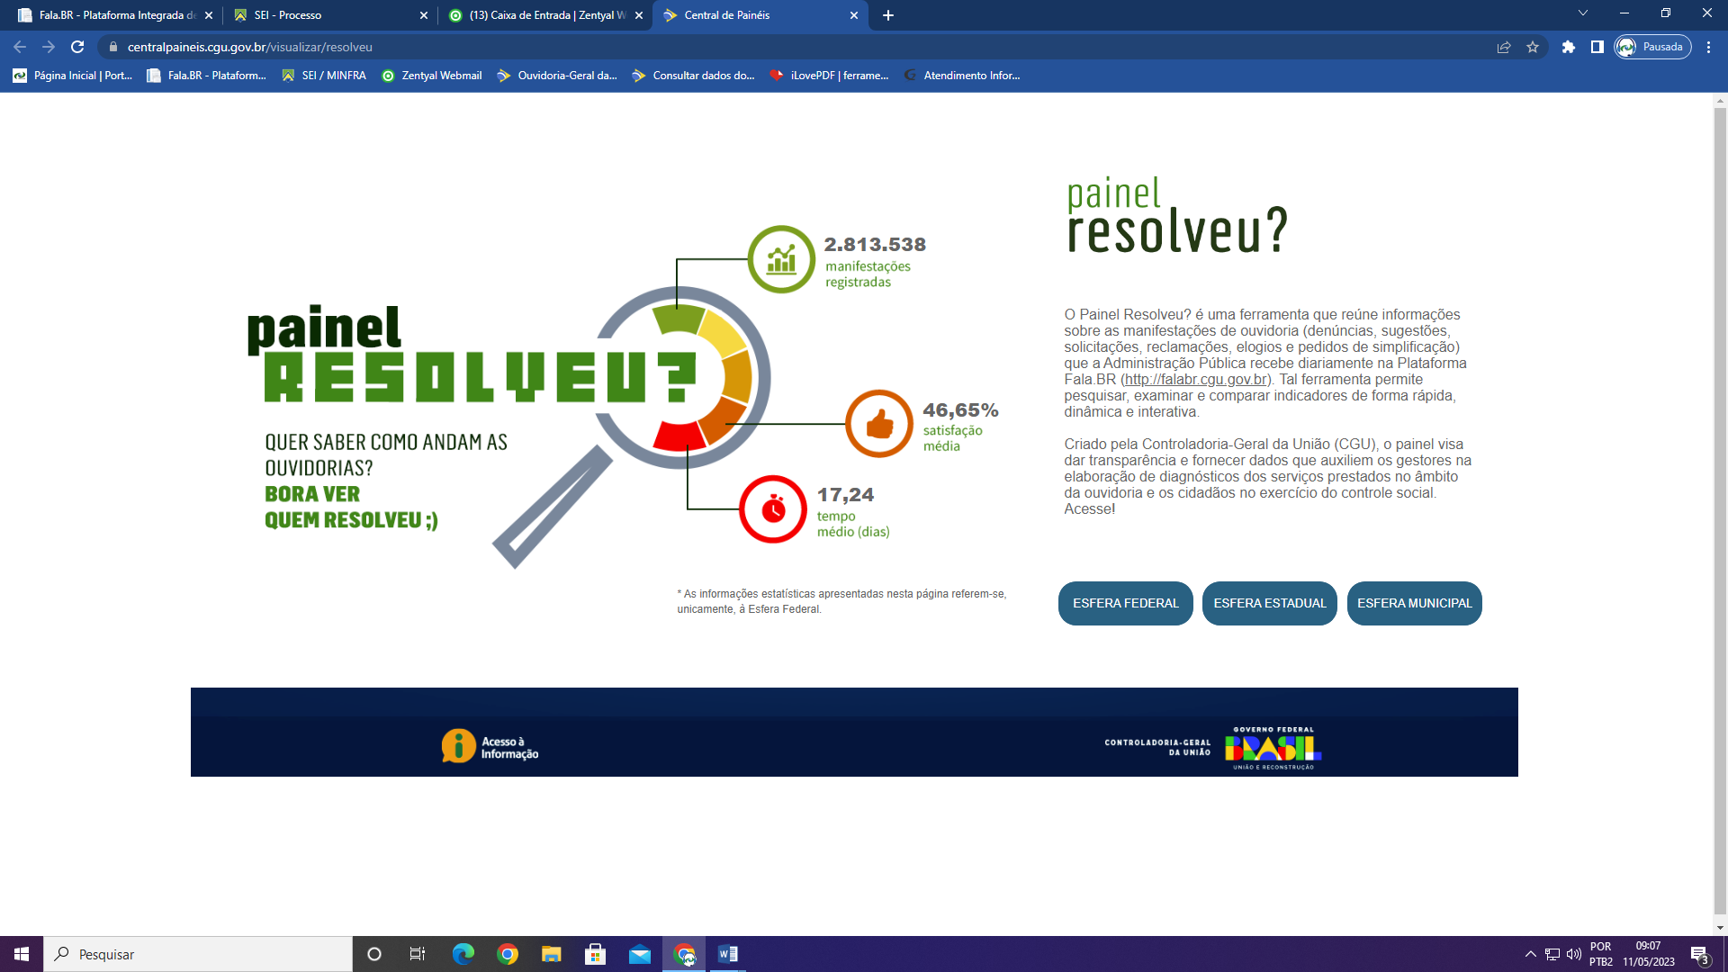

Painel Lei de Acesso à Informação
O Painel LAI foi criado pela Controladoria-Geral da União para reunir informações sobre os pedidos de acesso à informação, recebidos diariamente pela Plataforma Fala.BR. Ao acessar, selecione <Iniciar> e, nos filtros da ferramenta, busque a CDC – Companhia Docas do Ceará e veja os indicadores, nas abas superiores, dos pedidos de acesso, dos solicitantes, das omissões, dos recursos e da transparência ativa que permite dar transparência e fornecer dados para auxílio à gestão nos diagnósticos da atuação do Serviço de Informação ao Cidadão da CDC e aos cidadãos no controle exercício do controle social.
ACESSE O LINK: https://centralpaineis.cgu.gov.br/visualizar/lai

Relatório de Satisfação do Usuário
Do que se trata a Satisfação do Usuário?

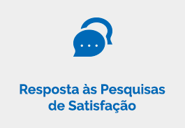
É uma pesquisa de satisfação em que o órgão, após responder um pedido de ouvidoria ou pedido de acesso à informação ou recurso, tem sua resposta avaliada pelo cidadão através de um questionário disponibilizado no Fala.BR. O preenchimento desse questionário não é obrigatório, mas contribui para futuras melhorias.
Na pesquisa de satisfação o solicitante responde às perguntas marcando uma escala que vai de 1 a 5. As perguntas variam de acordo com o tipo de resposta dada ao usuário.
Plataforma Fala.BR - link: https://falabr.cgu.gov.br/PainelServidor/Principal.aspx
Referência:
Guia de Transparência Ativa para os órgãos e entidades do Poder Executivo Federal
7ª Edição - dezembro 2022 - Controladoria-Geral da União
pág.34, Item 10 - SERVIÇO DE INFORMAÇÃO AO CIDADÃO (SIC)

